自动排班系统使用说明
一,写在最前:
程序名打错字了,是自动排班系统才对,但是无伤大雅我就懒得改了
一般情况下，单纯的人名、班级单元格值变更（换届）不会导致出错
本程序诞生的原意,是帮你解决排班时效率低,反复检查,做不到每次公平的问题,因为它既可以按照定义好的业务原则排班并快速出表,同时又解决了算法公平性问题
非常不建议您将本程序解压安装至c盘或桌面
在首次运行时,您的电脑可能会报毒,大概系您的电脑安装有杀毒软件识别所致,(本程序并没有内置病毒),总之怕别用,用别怕.
二,教程:
以截至到本文发布时(2026.4.18)发布的最新无课表为例:先下载无课表文件(程序识别不了腾讯在线文档!)
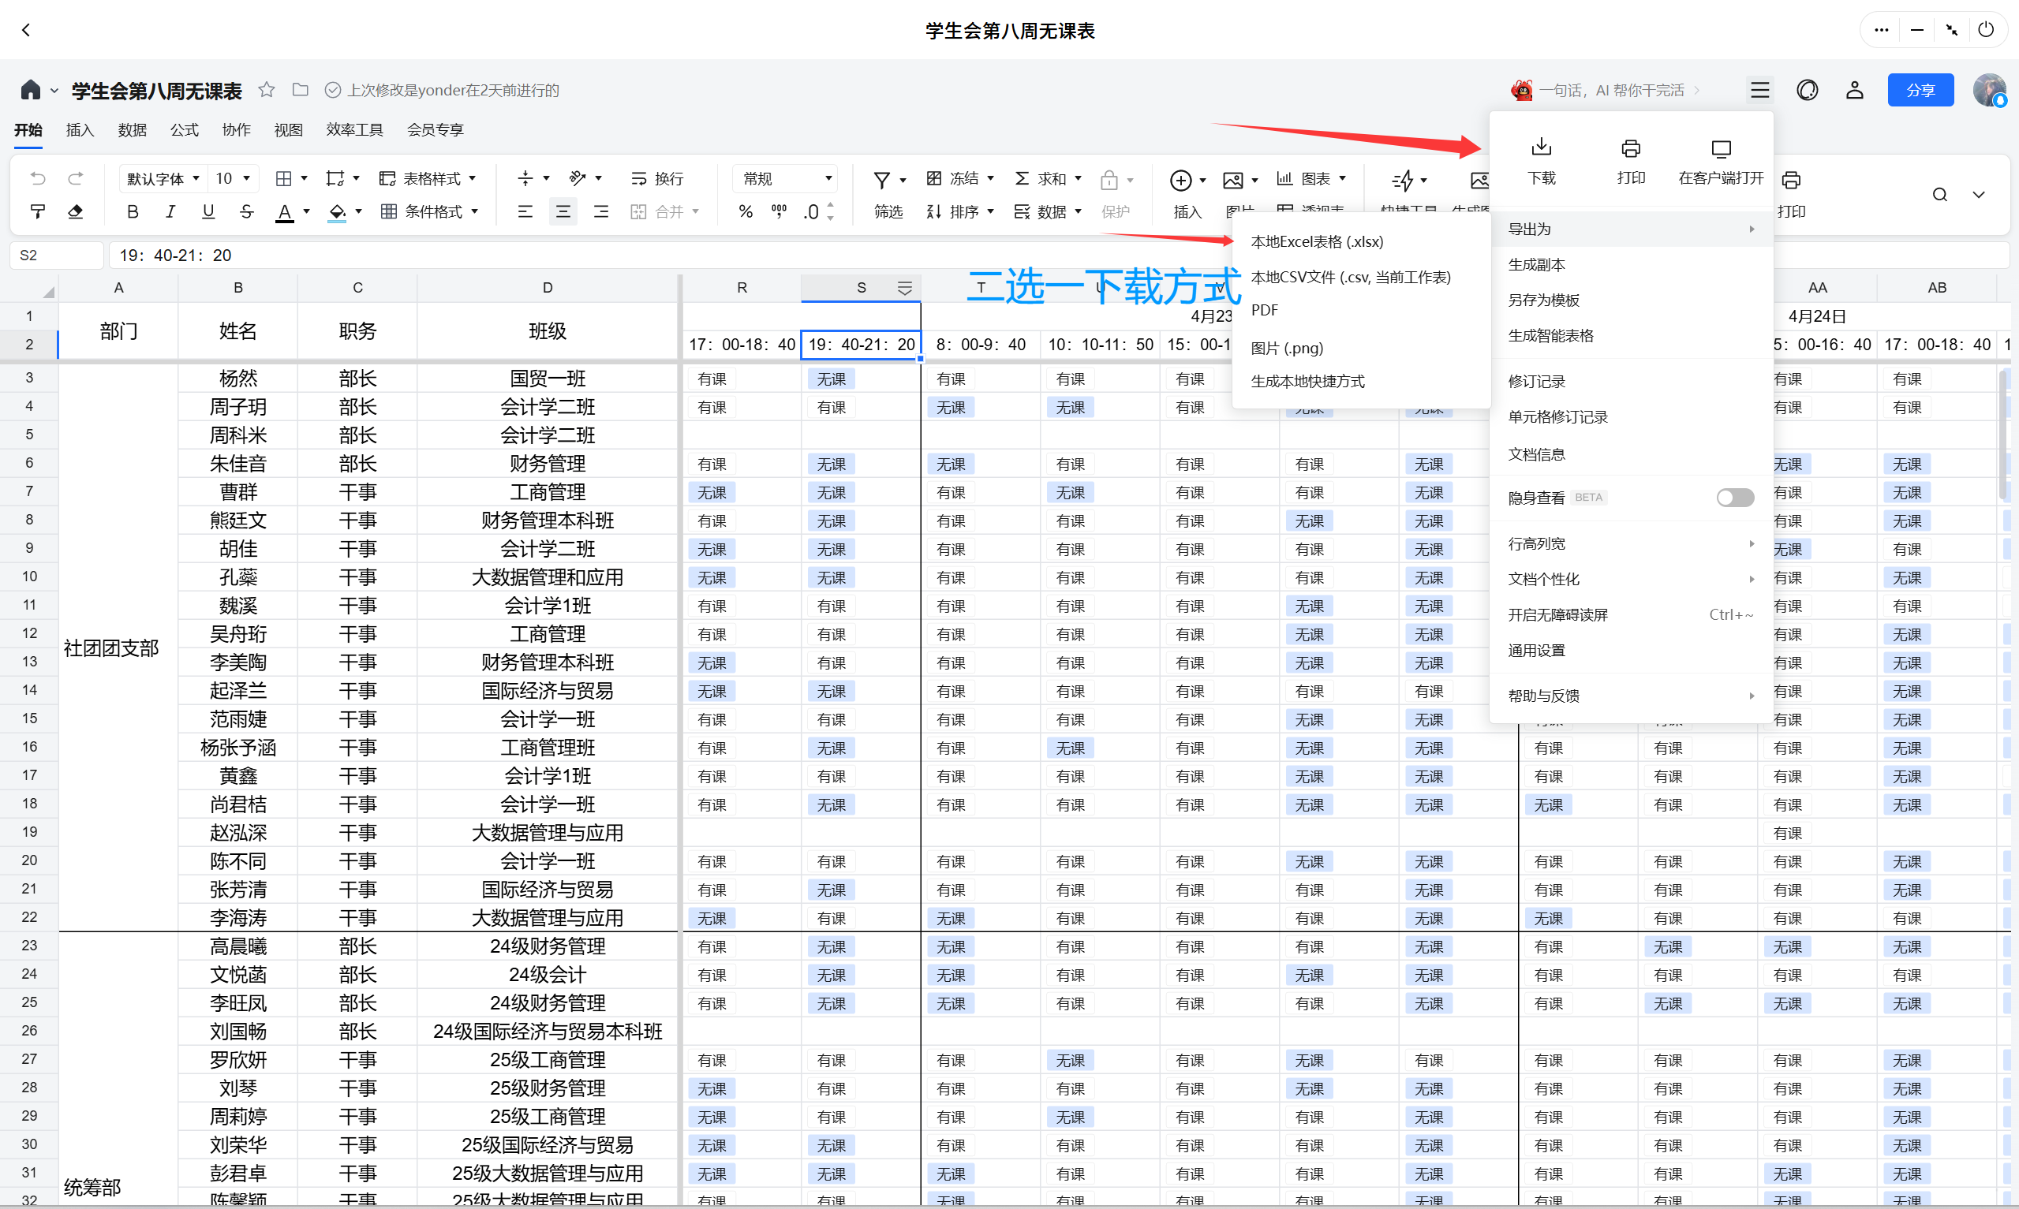
1.将本周的无课表文件(导出的excel表)（文件名需包含“无课表”三个字，例如“学生会第八周无课表.xlsx”）放入本程序所在的文件夹。
2.同时确保本文件夹内有以下文件：
-自动排版系统.exe
-moban.xlsx
-config.txt
-你刚才导出的唯一一张无课表文件,(无课表不能有多个!)
3.双击运行“自动排版系统.exe”，等待命令行黑窗口响应,看到提示后就可以关闭。
4.运行结束后，会在当前文件夹生成：
-值班表_输出.xlsx（排好的值班表）
-运行日志.txt（如有问题请将此文件发给开发者）
5.如果您对排班结果不满意,，用记事本打开“config.txt”，修改里面的数字（1888888内任意整数都行），保存(记得一定要保存,ctrl+s会吧)后重新运行程序。程序会尽可能生成不同的结果,但是根据已定义的排班原则,有些人必须在那几个班次
6.若杀毒软件报毒，请添加信任或暂时关闭。

如有疑问，请联系开发者。
三,程序排班原则:
本程序排班原则如下(如果有任何新的长期排班原则发布,请联系我(HJY),我看到会及时更新)
每人最多值班次数1次
晚自习班次全部由统筹部人员担任（每天最后一节，如19:40-21:20)
统筹部早班一周安排2天统筹部人员在早班(最早一节，如8:00-9:40)
每天统筹部人数最多2人(其他部门人员为主,我们部门为辅)，若因人员不足等原因必须安排第3人,允许破例
职务优先级.在同等条件下，干事优先于部长,非统筹部长又会比统筹部部长排更多班(破例排班除外)
稀缺优先,无课总次数少的人优先被安排(保住课多的人,同时也避免后期池子出现无人可选的情况)
随机打乱,在同等条件下随机选择,避免Excel顺序偏置
强制空缺第五天（如周五）最后一节课强制留空
非统筹部填充,除晚自习和强制空缺外的剩余班次，由其他部门人员填充
破例兜底,当班次空缺且无符合常规规则的人选时，启动破例机制

四、注意事项
- 本程序无需额外部署环境，解压后直接使用。
- 若杀毒软件误报病毒，请添加信任或暂时关闭杀毒软件。
- 如果节假日占用了工作日,出现一周值4天班之类的情况,本程序就不适用
- 使用之前请检查无课表,无课表格式必须严格按照之前通用的无课表格式+行列结构，如有变动请联系开发者。
- 本程序会识别所有填了无课表的人并排班,所以如果填了无课表的部门>2,请删掉非值班部门人员填的无课/有课(一定是在导出的无课表.xlsx上修改,你改了在线文档再导出别人不白填了吗)
- 你们应该发现了文件夹里面有一个”moban.xlsx”,不要修改这个文件,它是值班表_输出.xlsx的模板(不要加日期,程序会提取无课表的日期填充到值班表)

